
MD1 系统使用指南
电脑端环境管理器 + 手机端运行环境
连接手机、创建环境、备份还原环境并启动 App 或浏览器环境的完整操作说明。

- □ 备份手机环境已生成 ZIP，并能成功还原到手机。
- □ 浏览器环境的备份和还原已通过测试，恢复后可继续读取站点数据。
适用范围：本指南适用于您收到的 MD1 电脑端环境管理器和已安装 MD1 的手机。手机端状态正常时可直接开始使用；只有在收到明确的组件更新通知和更新包时，才需要执行手机端组件更新。

快速开始
顺序 | 您要完成的操作 | 完成标志
1 | 连接并授权手机 | 电脑端左侧显示已连接手机，能看到设备型号
2 | 新建或批量导入环境 | 环境出现在电脑端列表，字段校验通过
3 | 配置代理和平台参数 | 环境显示代理已配置，或明确选择不使用代理
4 | 同步到手机 | 手机端环境列表出现相同环境名称
5 | 在手机启动并验证 | 目标 App/浏览器能打开，网络与登录状态符合预期

账号安全：请只使用您本人或您已获授权使用的账号、Cookie 和代理。账号密码、2FA 密钥、Cookie、代理密码等敏感信息请妥善保存，不要放进环境名称、备注、截图或共享文档。

文档版本：2026 年 8 月 31 日

目录
1. 使用前准备
2. 连接手机并确认授权
3. 认识电脑端主界面
4. 新建单个环境
5. 批量导入环境
6. 设置平台模板和代理模板
7. 指纹浏览器与目标平台设置
8. 保存、同步到手机并启动
9. 2FA 验证码助手
10. 切换环境并检查账号状态
11. 手机端状态、更新和环境备份

11.1 环境备份与还原
电脑端可以把已经同步好的手机环境打包成 ZIP，保存在电脑上；需要恢复时，再把 ZIP 还原回手机。备份会保留环境参数、硬件参数和浏览器指纹参数，浏览器环境还会带上对应的站点数据。
- 先选中正确手机和要备份的环境，点击“备份手机环境”。
- 选择保存位置，等待进度条完成；备份结束后会生成一个 ZIP 文件。
- 还原时点击“还原备份到手机”，选择对应 ZIP，再确认目标手机。
- 还原完成后点击“刷新手机运行环境”，再启动环境检查数据是否完整。
Windows 和 macOS 都直接使用文件选择器，不需要手动改路径；如果备份失败，可以把错误信息复制给支持人员。
12. 删除、清理与数据范围
13. 常见问题排查
14. 操作完成后检查
阅读建议：第一次使用时，建议按第 1 至第 8 节完整操作一遍。以后新增多个环境时，可重点查看第 5、6、8 节。浏览器指纹高级参数默认折叠，大多数情况下使用“一键随机浏览器指纹参数”即可。

1. 使用前准备
开始前，请先确认电脑端软件已经完整解压，手机能够正常开机并解锁。日常操作只需要使用电脑端环境管理器；手机端组件更新包只有在您收到更新通知时才需要使用。
文件/文件夹 | 作用 | 何时使用
01-电脑端环境管理器 | 在电脑上新建、编辑、批量导入、筛选和同步环境 | 日常使用
02-手机端组件更新包 | 更新手机端 Runtime 和 Browser 组件 | 收到更新通知或故障处理指引时使用
电脑端压缩包 | 电脑端环境管理器的压缩文件 | 先完整解压，再运行软件
交付说明 | 查看当前版本、文件用途和更新说明 | 首次使用或更新前查看

使用前请注意：请勿直接在压缩包内运行软件；请勿反复安装手机端组件更新包；同一个账号建议固定使用同一个环境；请勿在环境名称、备注、截图或共享表格中填写密码、Cookie 或 2FA 密钥。

首次准备清单
- 将电脑端环境管理器完整解压到一个固定文件夹，并确认该文件夹可以正常读写。
- 解锁手机，使用稳定的 USB 数据线连接电脑；首次连接时需要在手机上确认 USB 调试授权。
- 如需使用代理，请准备好服务商提供的协议、IP/域名、端口、用户名和密码。
- 如需批量导入，请从当前软件中重新下载导入模板，不要使用来源不明或版本过旧的模板。
- 如需导入 Cookie，请确认创建的是 MD1 浏览器环境。原生 Amazon App 环境不能通过表格导入浏览器 Cookie。

2. 连接手机并确认授权
所有“电脑 → 手机”的操作都依赖当前选中的手机。先让电脑端检测到手机，再创建或同步环境；否则环境只会保存在电脑端列表，不会写入手机。
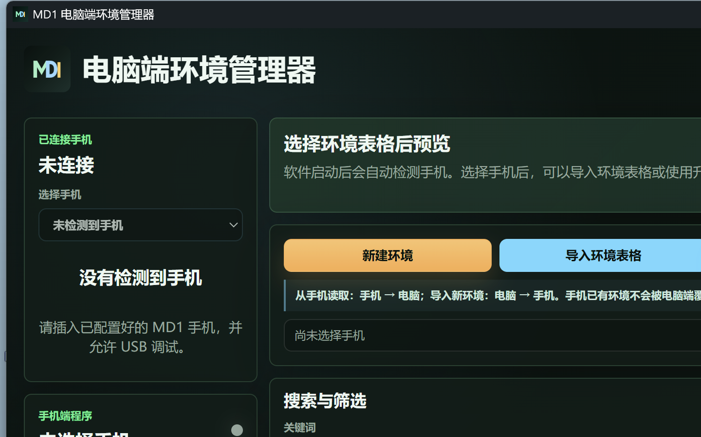
图 1：电脑端启动后的主界面；未检测到手机时会提示插入手机并允许 USB 调试。
- 解锁手机并连接 USB 数据线。手机出现“允许 USB 调试”时，勾选“始终允许使用这台计算机”，然后点击“允许”。
- 打开“MD1 电脑端环境管理器”，等待左侧“已连接手机”区域刷新。
- 如果没有自动刷新，点击顶部“重新检测手机”，然后在“选择手机”下拉框中选择目标设备。
- 确认左侧能看到设备型号、序列号（或设备标识）和 Android 版本；不要凭设备名称猜测手机。
- 点击“投屏”只用于查看或操作手机画面；投屏成功不等于环境已经同步，环境仍需单独执行同步。
手机没有显示为已连接时：保持手机解锁，重新插拔数据线，重新确认 USB 调试授权，再点击“重新检测手机”。如果仍未连接，请先关闭其他可能正在使用这部手机的管理软件。

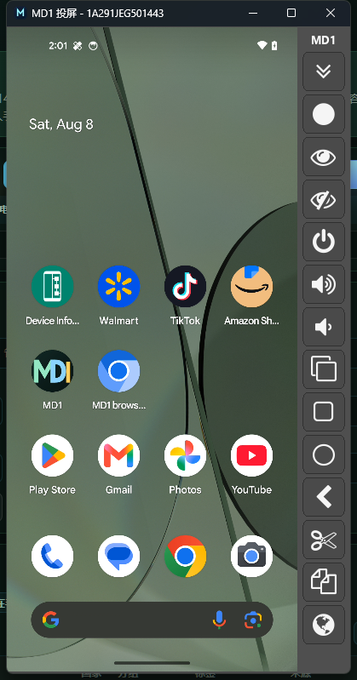
图 2：投屏窗口示例；可用来确认手机状态、环境入口和目标 App 是否能打开。

3. 认识电脑端主界面
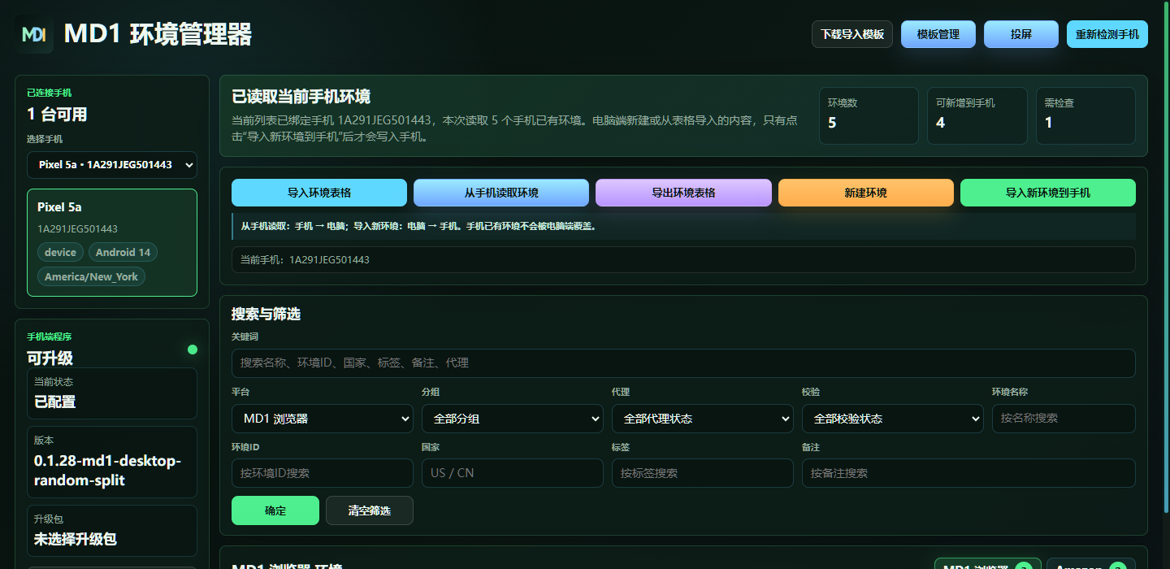
图 3：环境管理主界面示意；您收到的版本在“投屏”旁还有“2FA”按钮。
不同版本的状态文字可能略有差异，请以您当前软件显示的按钮为准。
区域 | 作用 | 常用动作
左侧：已连接手机 | 选择目标手机，查看连接、设备信息和当前端组件状态 | 重新检测手机、切换设备
顶部工具栏 | 下载模板、模板管理、投屏、2FA、重新检测手机 | 下载导入模板、打开 2FA、投屏
环境导入区 | 电脑端和手机端之间传递环境数据 | 导入环境表格、从手机读取、导出、导入新环境到手机
搜索与筛选 | 按平台、分组、代理、校验状态、名称等缩小列表 | 先选择平台再操作，避免误删别的平台
环境列表 | 查看环境名称、国家、来源、代理、指纹、在手机状态 | 编辑、删除、选中后批量删除/同步
手机端程序卡片 | 查看 Runtime/Browser 状态、选择更新包和执行更新 | 收到更新通知时使用

列表视图规则：电脑端当前显示哪个平台，就继续停留在哪个平台列表。删除或刷新后不会自动跳到另一个平台；如需查看 Amazon 或 MD1 浏览器，请主动点击对应平台标签。

4. 新建单个环境
当您只需要创建少量环境，或希望逐项确认设置时，可以使用“新建环境”。大多数情况下，先使用“一键随机”生成硬件和浏览器指纹，再填写账号使用所需的基本信息即可。
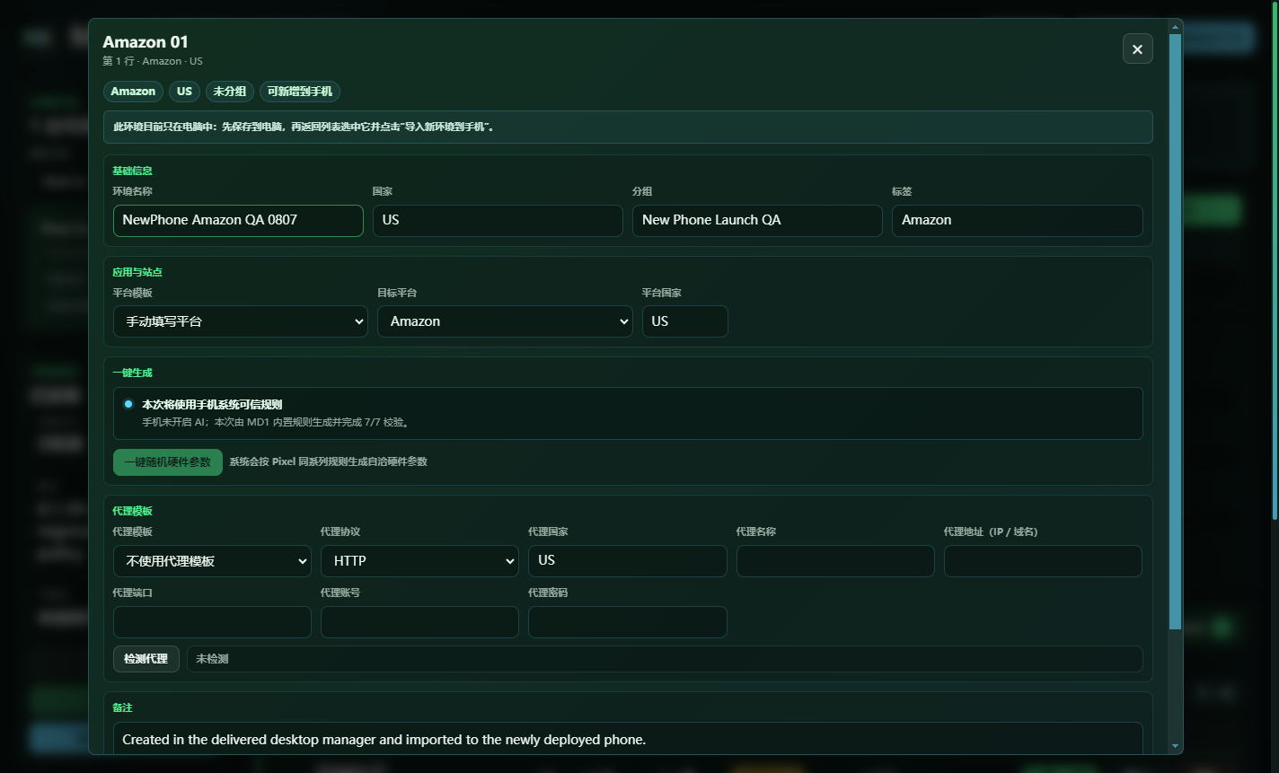
图 4：Amazon 环境编辑界面；基础信息、目标平台、硬件一键生成和代理模板位于同一个编辑窗口。
- 在主界面点击“新建环境”。先填写环境名称，建议使用“用途或账号标记 + 国家 + 序号”，例如“Amazon-US-001”。环境名称中不要填写密码、Cookie 或 2FA 密钥。
- 在“应用与站点”中选择目标平台。原生 App（如 Amazon）和“MD1 浏览器”是两种不同环境类型，不要混用。
- 创建 MD1 浏览器环境时填写需要打开的站点地址；创建 Amazon App 环境时只需选择 Amazon，不要把 Cookie 内容粘贴到站点地址。
- 点击“一键随机硬件参数”。如果创建的是 MD1 浏览器环境，再点击“一键随机浏览器指纹参数”。生成并保存后，建议保持该环境参数稳定。
- 选择这个环境要使用的代理模板。无需代理时请选择“不使用代理模板”，并检查没有误用其他环境的代理。
- 点击“保存到电脑”。需要写入手机时，再回到环境列表选中该环境，点击“导入新环境到手机”。
字段 | 建议填写 | 注意
环境名称 | 用途/账号标记 + 国家 + 序号 | 不要包含密码、Cookie 或 2FA
国家/地区 | 与账号和代理地区一致 | 只改显示字段不会改变真实出口 IP
目标平台 | Amazon、MD1 浏览器等 | 目标平台决定可用的启动入口
站点地址 | 浏览器要打开的业务 URL | 只用于浏览器环境；确认 URL 是受信任的
一键随机 | 硬件参数、浏览器指纹参数 | 普通用户优先使用；高级参数默认折叠
代理模板 | 选择已有模板或不使用 | 切换账号时要复核代理是否串用

保存范围：“保存到电脑”只更新电脑端列表；“导入新环境到手机”才会把新环境写入当前选中的手机。编辑已有手机环境时，按界面提示在手机端保存或使用“保存并更新手机”。

5. 批量导入环境
当您需要一次创建多个 Amazon 或 MD1 浏览器环境时，可以使用批量导入。请按“下载当前模板 → 填写模板 → 导入电脑端 → 检查结果 → 同步到手机”的顺序操作。
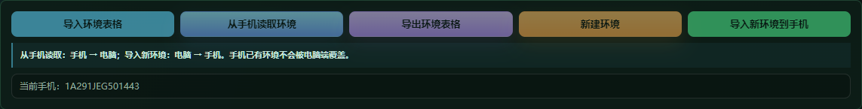
图 5：环境导入区示意；上方按钮用于导入、读取、导出和写入手机。
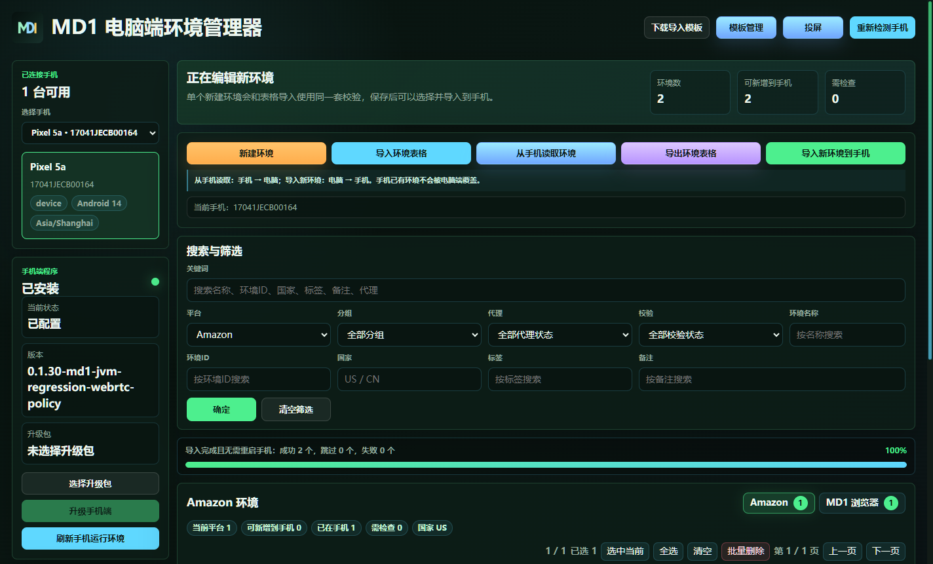
图 6：批量导入后按 Amazon 平台筛选，查看环境数量、手机状态和代理状态。
- 点击顶部“下载导入模板”，将模板保存到本地文件夹。建议复制一份后再填写，保留原模板备用。
- 打开模板中的“环境导入”工作表，逐行填写“环境名称”。推荐同时填写已经保存好的“平台模板”和“代理模板”；国家、分组、标签、备注可按需要填写。不要修改表头名称。
- 如果导入 MD1 浏览器 Cookie，请在“Cookie文件”列填写 JSON 或 cookies.txt 文件路径。相对路径会从当前环境表格所在文件夹开始查找。请确认 Cookie 属于您本人或您已获授权使用的账号。
- “Cookie文件”只适用于 MD1 浏览器环境。原生 Amazon App 环境需要在 App 中正常登录，不能通过这个字段导入浏览器 Cookie。
- 回到电脑端点击“导入环境表格”，选择文件，等待导入完成提示。发现失败行时，先修复模板再重新导入，不要直接同步失败批次。
- 导入成功后按平台标签筛选，确认数量、环境名称和代理状态，再选中需要写入手机的行，点击“导入新环境到手机”。
导入后看到的状态 | 含义 | 下一步
电脑端 / 未上手机 | 只存在电脑端 | 选中后导入新环境到手机
已在手机 | 电脑端记录与手机环境已对应 | 可在手机端启动
需检查 | 字段或代理校验未完成 | 编辑或检测代理后再启动
失败 | 模板数据不符合当前版本要求 | 查看操作记录，修正后重新导入

Cookie 安全：Cookie 可能直接代表账号登录状态，请像保管密码一样保管。请勿在聊天窗口、截图或公共网盘中公开 Cookie 文件。怀疑 Cookie 泄露时，请立即在对应平台退出其他设备或重新登录，使旧登录状态失效。

6. 设置平台模板和代理模板
如果多个环境使用相同的平台网址或代理，可以先保存成模板。以后新建环境或填写批量导入表格时，直接选择或填写模板名称即可。
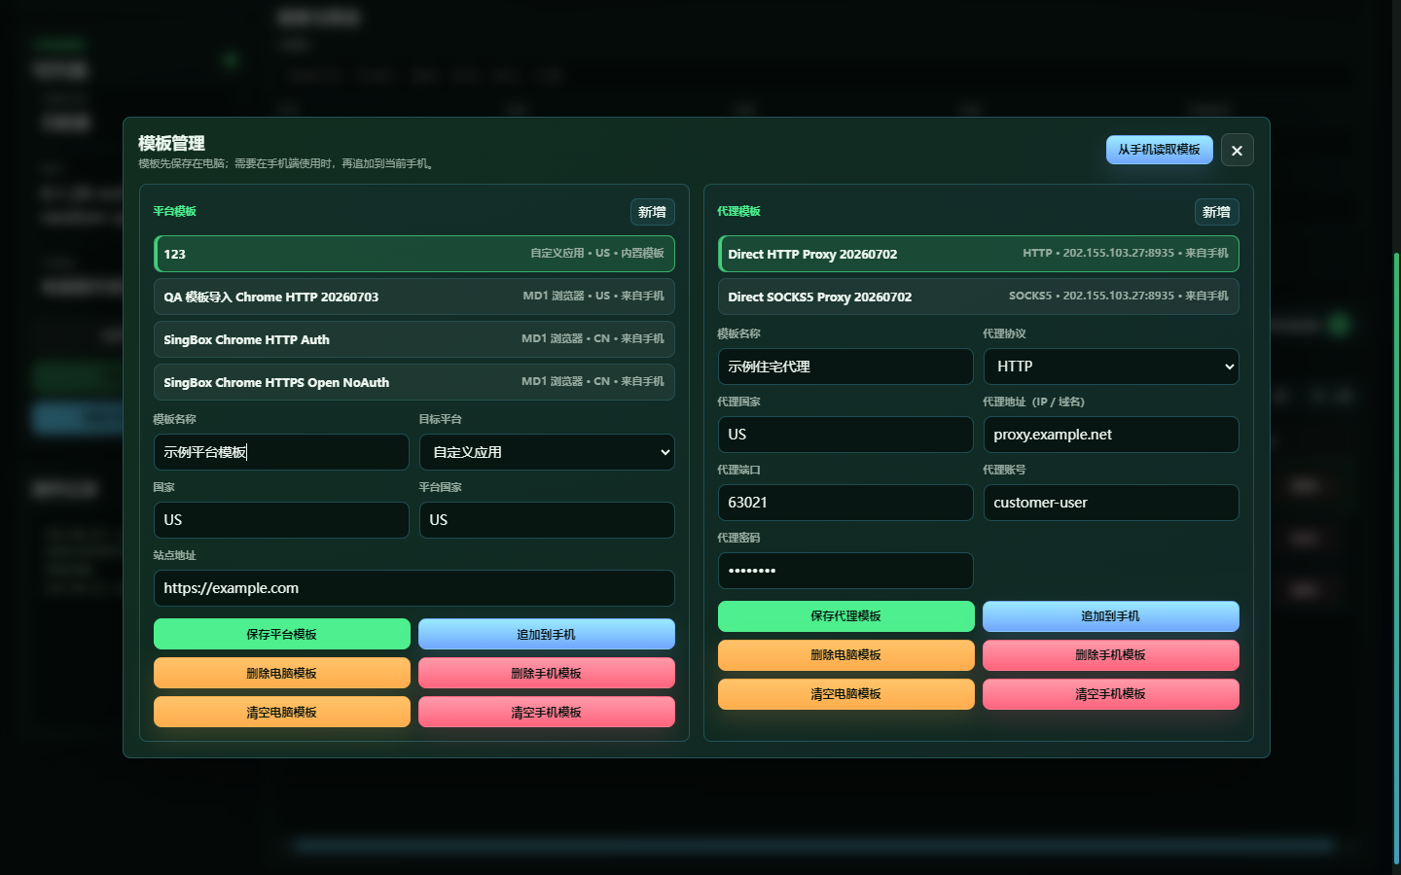
图 7：模板管理窗口；左侧设置平台模板，右侧设置代理模板。

6.1 设置平台模板
- 点击顶部“模板管理”，在左侧“平台模板”区域点击“新增”。
- 填写模板名称，选择目标平台，并填写平台国家。创建 MD1 浏览器模板时，再填写需要打开的站点地址。
- 点击“保存平台模板”保存到电脑端。需要在手机端使用时，再点击“追加到手机”。
- 新建环境时可以直接选择平台模板；批量导入时，在“平台模板”列填写完全相同的模板名称。

6.2 设置代理模板
代理模板可以在电脑端统一保存，再按需添加到手机。这样同一条代理无需在每个环境中重复输入。请严格按照代理服务商提供的协议填写，并在使用前检测连接。
- 在右侧“代理模板”区域点击“新增”。
- 填写模板名称、代理协议（HTTP/HTTPS/SOCKS5）、代理国家、IP/域名、端口；如果代理需要认证，再填写用户名和密码。
- 点击“保存代理模板”保存到电脑端。需要手机使用时，点击“添加到手机”，再关闭模板管理窗口。
- 回到环境编辑窗口，在“代理模板”下拉框选择刚才的模板；若没有代理，明确选择“不使用代理模板”。
- 点击“检测代理”，确认这条代理能够连接。HTTP、HTTPS、SOCKS5 是不同协议，请选择代理服务商实际提供的协议，不要把同一条代理随意切换成其他协议。检测失败时先检查参数，暂时不要启动环境。
协议 | 输入格式 | 常见检查
HTTP | 主机/IP + 端口 + 可选账号密码 | 网页可打开，出口 IP 符合预期
HTTPS | 主机/IP + 端口 + 可选账号密码 | HTTPS 站点握手正常，无证书异常
SOCKS5 | 主机/IP + 端口 + 可选账号密码 | SOCKS5 客户端能连通，DNS/出口符合预期

避免环境混用：为每个账号确认对应的环境名称、代理模板、国家、标签和 Cookie 来源。执行批量同步或删除前，请先选择正确的平台并检查选中数量。

7. 指纹浏览器与目标平台设置
MD1 浏览器环境提供“一键随机”和高级手动设置。推荐按以下顺序操作：选择目标平台和站点 → 一键随机硬件参数 → 一键随机浏览器指纹参数 → 选择代理 → 保存。高级设置默认折叠，通常无需展开。
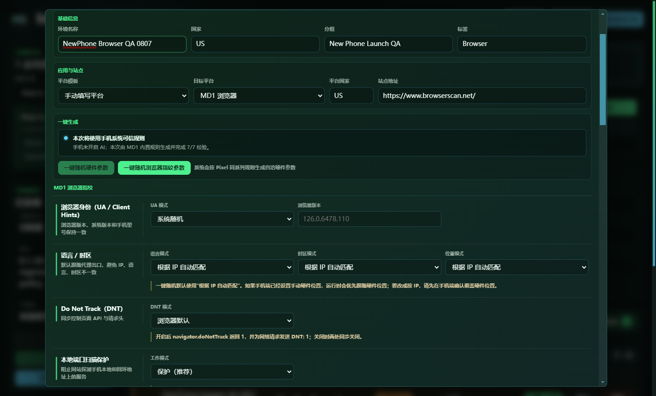
图 8：MD1 浏览器编辑界面示意；目标平台、站点地址、一键生成和浏览器指纹参数集中在编辑窗口。
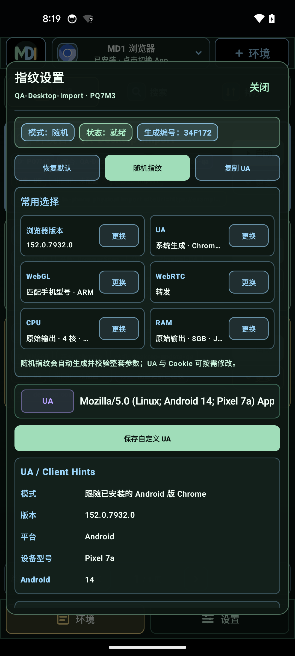
图 9：手机端指纹设置入口示意；可查看模式、生成编号和常用参数。
- 在“目标平台”中选择业务平台；浏览器环境同时填写平台国家和站点地址。
- 点击“一键随机硬件参数”，再点击“一键随机浏览器指纹参数”。每个环境保存一次，后续只在确有需要时更换。
- “MD1 浏览器指纹设置”区域默认折叠。需要手动调整时，点击“展开设置”，即可查看 UA、语言/时区、WebGL、Canvas、WebRTC、DNT 等高级参数。
- 手动修改时优先保持“跟随 IP 自动匹配”“保护（推荐）”“稳定扰动”等推荐值，不要把互相矛盾的国家、时区、语言、代理地区硬拼在一起。
- 保存后回到环境列表，确认指纹状态、代理状态和平台标签，再同步到手机。
指纹设置说明：浏览器指纹用于配置浏览器运行环境，但不能保证平台一定允许登录。账号状态、代理质量、手机网络和平台安全验证都会影响登录结果。出现验证码、设备确认或其他验证时，请按平台页面提示完成。

8. 保存、同步到手机并启动
电脑端用于管理环境，手机端用于实际启动环境。因此，新建或修改环境后，需要先保存到电脑，再同步到手机。只在电脑端保存，并不会自动出现在手机上。
- 在电脑端完成新建或导入后，按当前平台标签筛选并检查环境数量。
- 勾选要同步的环境；如需全部同步，使用列表里的“全选”，不要在未筛选平台的总列表里盲目全选。
- 点击“导入新环境到手机”，等待操作记录显示成功/跳过/失败统计。失败项单独处理，成功项不要重复导入造成混淆。
- 在手机端打开 MD1，点击顶部当前 App 或“环境”入口，确认环境名称和平台信息已经出现。
- 在环境卡片上点击“启动”。如果手机弹出“选择目标 App”，选择与环境绑定的平台；MD1 会先确认 App 已安装并可正常打开。
- 首次启动等待页面稳定后再登录或检查网络。不要在启动动画期间连续点击启动、切换和删除。
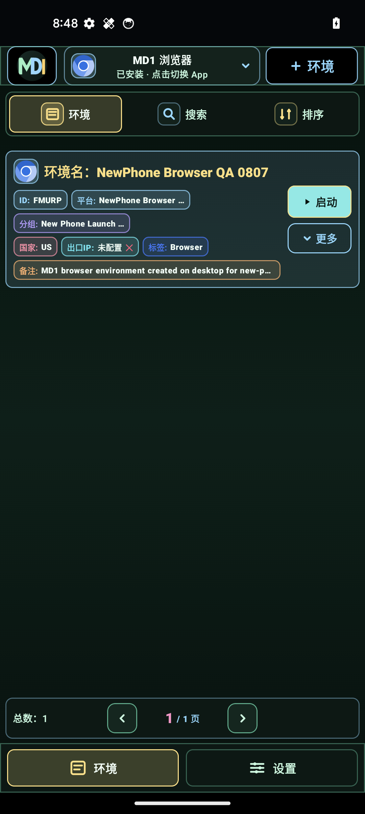
图 10：手机端环境列表/目标 App 选择入口示意。先确认环境名称和目标平台，再启动。
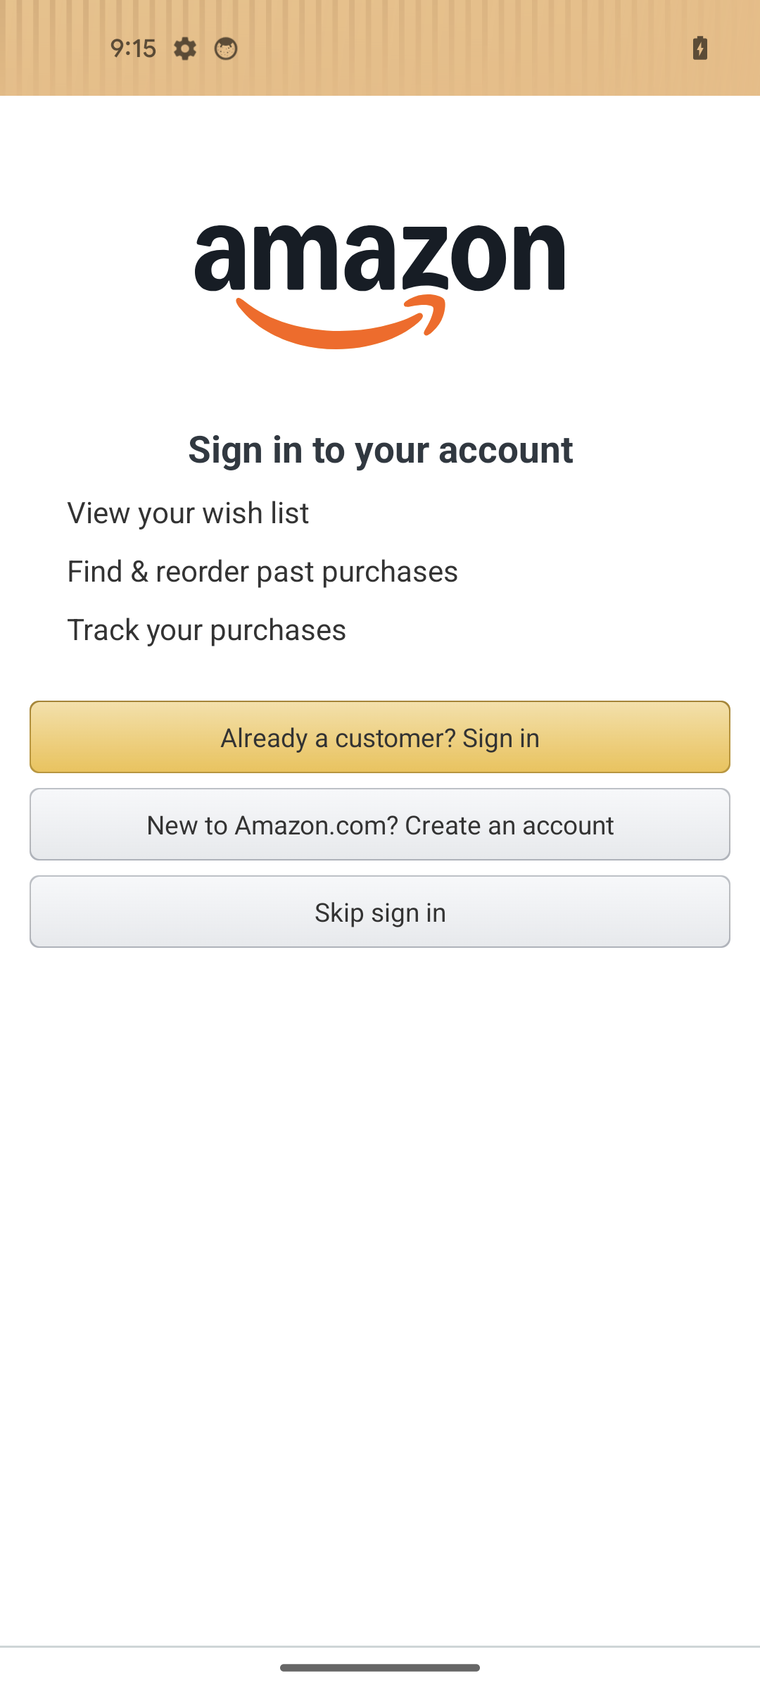
图 11：Amazon 启动后的示例画面；请使用您自己的账号，按页面提示完成登录。
切换环境的正确顺序：先返回 MD1 环境列表 → 退出或等待当前环境结束 → 选择另一环境启动 → 再切回原环境检查登录状态。不要通过直接打开系统 App 图标绕过环境入口。

9. 2FA 验证码助手
电脑端顶部在“投屏”旁提供“2FA”按钮。您可以使用自己的 Base32 密钥或 otpauth 地址在本机生成一次性验证码，登录时无需来回切换其他验证码工具。
- 点击顶部“2FA”，将您账号安全设置中提供的 Base32 密钥或 otpauth 地址粘贴到助手中。
- 确认密钥来源正确后点击生成，验证码会按时间窗口刷新；在目标登录页输入当前有效的 6 位验证码。
- 如果验证码一直失败，先检查电脑时间与网络时间是否同步，再确认密钥没有多余空格、换行或输错字符。
- 用完后清空输入框并关闭窗口；不要把密钥写入环境名称、备注、截图或批量模板。
2FA 边界：2FA 助手只负责本地生成验证码，不会替你绕过平台安全验证，也不会保证登录必然成功。遇到额外挑战、设备确认或账号锁定时，按平台官方流程处理。

10. 切换环境并检查账号状态
创建多个账号环境后，建议在两个环境之间来回切换一次，确认每个环境保留自己的平台、代理和登录状态，不会互相混用。
检查项 | 环境 A | 环境 B | 通过标准
环境名称/ID | 记录 A 的名称和 ID | 记录 B 的名称和 ID | 切换后没有互换或覆盖
目标平台 | 如 Amazon 或 MD1 浏览器 | 环境 B 对应的平台/账号 | 启动入口与环境绑定一致
代理出口 | 记录出口或检测结果 | 记录出口或检测结果 | 没有意外复用错误代理
登录状态 | 查看账号 A 的页面状态 | 查看账号 B 的页面状态 | 返回 A 后仍显示账号 A 的状态

- 在手机端先启动环境 A，完成必要登录或状态确认并退出到 MD1 列表。
- 启动环境 B，检查页面、账号标识和代理出口；不要只看环境名称。
- 返回 MD1，再启动环境 A，确认 A 的登录状态、站点数据和代理仍然属于 A。
- 如果您需要记录检查结果，只记录环境名称、检查时间和是否正常；请勿把账号密码、Cookie 或 2FA 密钥写进截图或共享文档。

11. 手机端组件更新（收到更新包时）
如果手机端状态正常，请直接使用，无需重复更新。只有在您收到明确的更新通知和手机端组件更新包、或需要从电脑端备份/还原环境时，才执行本节操作。
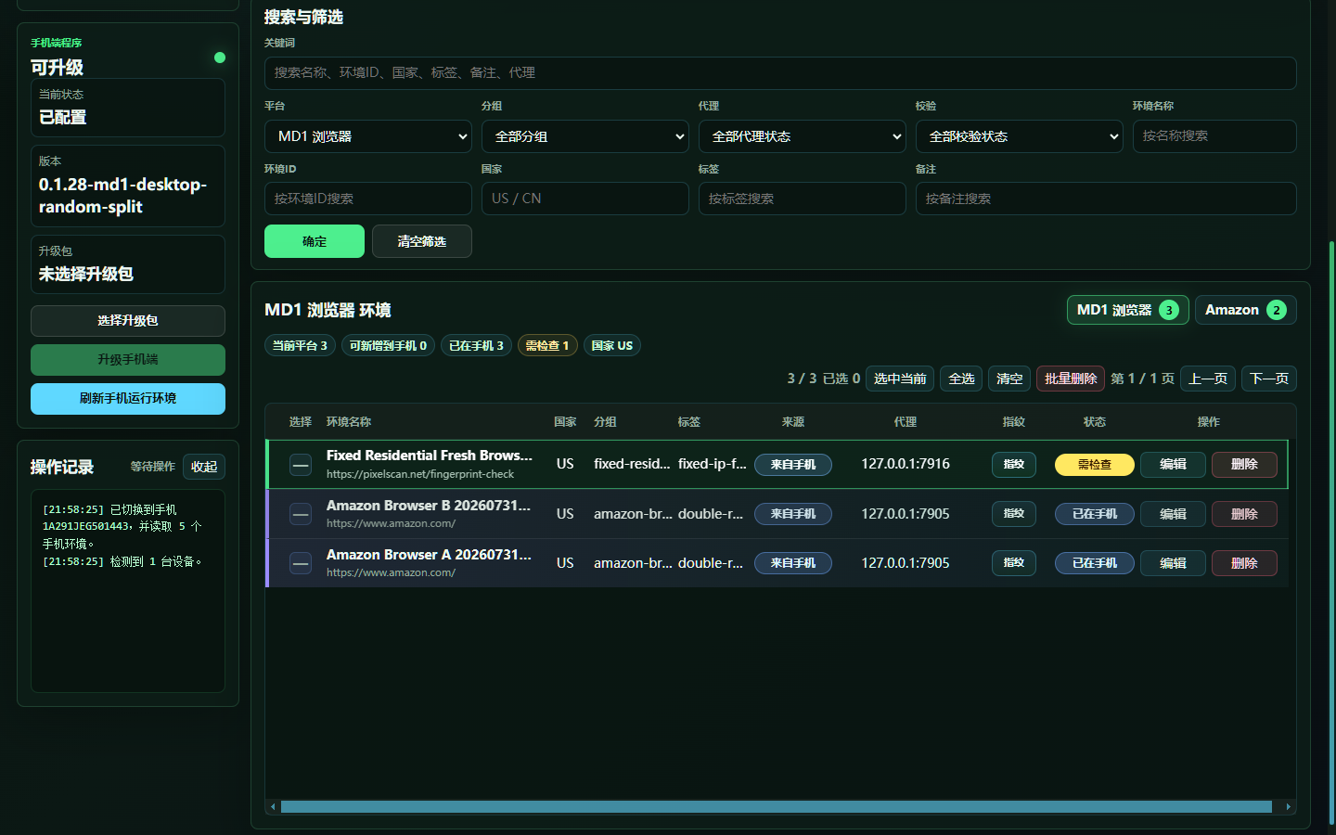
图 12：电脑端手机组件更新区域示意；先选择正确升级包，再执行升级。
- 先连接并选中正确手机，确认左侧显示的是待升级设备。
- 先完整解压手机端组件更新包。在电脑端“手机端程序”区域点击“选择升级包”，选择解压目录中的“MD1-PHONE-UPDATE.json”。不要选择整个文件夹、ZIP 压缩包或其他文件。
- 确认文件来自您收到的 MD1 更新包；如交付说明提供了版本号或 SHA-256，请核对一致后再点击“升级手机端”。
- 升级过程中保持手机解锁、数据线稳定连接，不要退出电脑端或重复点击。
- 完成后点击“刷新手机运行环境”，确认 Runtime/Browser 状态已配置，再继续环境同步。
是否需要更新：如果左侧手机端状态显示“已配置”或“当前版本正常”，请不要重复更新。无法确认版本或更新失败时，请保留错误提示并联系技术支持。

12. 删除、清理与数据范围
删除前请先看清当前是否连接了手机，以及当前列表筛选的是哪个平台。电脑端列表、手机端环境和模板库是不同对象，软件会根据连接状态和按钮位置显示确认提示。
动作 | 影响范围 | 建议
已连接手机时删除环境 | 删除确认通过后，匹配到的手机环境和电脑端对应记录会一起处理；软件随后重新读取手机列表 | 仔细阅读第二次确认提示
未连接手机时删除环境 | 只删除电脑端当前列表中的记录，手机里的环境不会受影响 | 以后连接手机时可重新读取手机环境
批量删除 | 删除当前筛选结果中的多个环境；筛选条件会决定删除范围 | 删除前检查平台、搜索条件和选中数量
删除模板 | “删除电脑模板”和“删除手机模板”是两个独立操作 | 根据按钮文字确认删除位置

批量删除前：先选择平台标签，再用搜索或分组缩小范围，确认列表底部的选中数量，最后再点“批量删除”。删除后列表会保持当前平台筛选；如页面内容变化，请重新确认平台标签。

13. 常见问题排查
现象 | 优先检查 | 处理方式
电脑端显示未连接手机 | 手机是否解锁、USB 调试授权、数据线 | 保持解锁并确认授权，重新插拔后点“重新检测手机”
投屏能开但环境没同步 | 是否执行“导入新环境到手机” | 投屏只查看手机，单独选择环境并同步
代理显示未检测/失败 | 协议、主机、端口、认证和出口 | 先在模板管理检测，修复后再绑定环境
Amazon/浏览器打开后无网络 | 代理连通性、手机网络、站点地址 | 先确认手机网络，再按所选代理协议检测；代理正常后再检查站点地址。不要先修改指纹
浏览器指纹参数找不到 | 高级设置是否折叠 | 点击“MD1 浏览器指纹设置”标题展开；普通用户可继续使用一键随机
2FA 验证码不通过 | 电脑时间、密钥格式、时间窗口 | 同步系统时间，去掉空格换行，生成新码重试
备份或还原失败 | ZIP 文件是否完整、目标手机是否正确、是否使用文件选择器 | 重新生成备份并重新选择 ZIP；Windows 和 macOS 都直接选文件，不要手动改路径
切换后像是串号 | 环境 ID、代理、站点数据、账号登录路径 | 先停止继续登录，回到 MD1 列表核对环境名称、账号、代理和站点数据；确认后再继续
更新按钮无法使用 | 是否选择 MD1-PHONE-UPDATE.json、手机版本状态 | 只有收到更新包时才更新；确认文件正确后重试

无线网络感叹号：Windows 或手机显示 Wi-Fi 感叹号时，先区分“手机本身没有互联网”和“代理/检测服务不可达”。确认手机浏览器能正常访问基础站点，再检测代理；不要把 Wi-Fi 图标状态直接当成环境同步失败原因。

14. 操作完成后检查
完成设置后，请按下面的清单检查一遍。全部正常后，即可开始日常使用。
- □ 电脑端能启动，顶部工具栏和当前版本说明可见。
- □ 目标手机已授权，左侧设备信息与实际手机一致。
- □ 手机端 Runtime/Browser 状态正常；如刚完成组件更新或还原，已经点击“刷新手机运行环境”。
- □ 单个新建环境可保存到电脑，并能成功同步到手机。
- □ 批量模板导入成功，失败行能被定位，重复导入不会产生不可识别的重复环境。
- □ 代理模板已保存、加入手机，并完成 HTTP、HTTPS、SOCKS5 检测（适用时）。
- □ MD1 浏览器一键随机正常；高级指纹设置默认折叠且可展开。
- □ 手机端目标 App 能启动；在两个环境之间来回切换后，账号、代理和站点数据没有混用。
- □ 2FA 助手能生成当前验证码；用完已清理密钥输入框。
- □ 删除/清空操作范围已确认，电脑端列表和手机端环境数量一致。
- □ 账号密码、Cookie、2FA 密钥和代理密码没有写入环境名称、备注、截图或共享文档。
操作原则：同步前先确认选中的环境，启动前先确认代理，切换账号前先回到 MD1 环境列表。任何一步出现异常时，请先停止当前操作并记录提示信息，问题确认后再继续。

附录：批量导入前的字段核对
字段类别 | 示例内容（占位符） | 是否敏感
环境名称 | US-Amazon-001 | 否，但不要写密码
平台/国家 | Amazon / US | 否
分组/标签 | 分组A / Amazon | 通常否
站点地址 | https://example.com | 否，需确认来源
代理模板名 | US-Residential-01 | 名称可公开，具体凭据敏感
Cookie/站点数据 | 按当前模板引用 | 是，等同登录凭证
账号、密码、2FA | 仅在受控登录流程中使用 | 是，不放入教程或公共表格

本指南中的截图用于说明按钮位置和操作顺序。不同版本的状态文字可能略有差异，请以您当前软件界面显示的内容为准。

